Маңғыстау облысы әкімдігінің 2014 жылғы 21 сәуірдегі № 74 "Халықты әлеуметтік қорғау саласындағы мемлекеттік қызмет регламенттерін бекіту туралы" қаулысына өзгерістер мен толықтырулар енгізу туралы
Күшін жойған
Маңғыстау облысы әкімдігінің 2014 жылғы 08 желтоқсандағы № 295 қаулысы. Маңғыстау облысы Әділет департаментінде 2015 жылғы 13 қаңтарда № 2583 болып тіркелді. Күші жойылды - Маңғыстау облысы әкімдігінің 2015 жылғы 04 қарашадағы № 342 қаулысымен
Ескерту. Күші жойылды – Маңғыстау облысы әкімдігінің 04.11.2015 № 342 қаулысымен (жарияланған күнінен кейін күнтізбелік он күн өткен соң қолданысқа енгізіледі).
РҚАО-ның ескертпесі.
Құжаттың мәтінінде түпнұсқаның пунктуациясы мен орфографиясы сақталған.
«Мемлекеттік көрсетілетін қызметтер туралы» 2013 жылғы 15 сәуірдегі Қазақстан Республикасы Заңына, «Мемлекеттік көрсетілетін қызметтердің стандарттары мен регламенттерін әзірлеу жөніндегі қағиданы бекіту туралы» Қазақстан Республикасы Экономика және бюджеттік жоспарлау министрінің 2013 жылғы 14 тамыздағы № 249 бұйрығына өзгерістер мен толықтыру енгізу туралы» Қазақстан Республикасы Экономика және бюджеттік жоспарлау министрінің 2014 жылғы 12 мамырдағы № 133 бұйрығына (Нормативтік құқықтық кесімдерді мемлекеттік тіркеу тізілімінде № 9432 болып тіркелген) сәйкес облыс әкімдігі ҚАУЛЫ ЕТЕДІ:
1. Маңғыстау облысы әкімдігінің 2014 жылғы 21 сәуірдегі № 74 «Халықты әлеуметтік қорғау саласындағы мемлекеттік қызмет регламенттерін бекіту туралы» қаулысына (Нормативтік құқықтық кесімдерді мемлекеттік тіркеу тізілімінде № 2432 болып тіркелген, 2014 жылғы 6 маусымда «Әділет» ақпараттық-құқықтық жүйесінде жарияланған) мынадай өзгерістер мен толықтырулар енгізілсін:
1-тармағында:
«Жұмыссыз азаматтарды тіркеу және есепке қою» мемлекеттік қызмет регламентінде:
«2. Мемлекеттік қызмет көрсету процесінде көрсетілетін қызметті берушінің құрылымдық бөлімшелерінің (қызметкерлерінің) іс-қимыл тәртібін сипаттау» деген бөлімде:
5-тармақ келесі редакцияда жазылсын:
«5. Көрсетілетін қызметті беруші мемлекеттік қызмет көрсету үшін көрсетілетін қызметті алушының Қазақстан Республикасы Үкіметінің 2014 жылғы 11 наурыздағы № 217 «Халықты әлеуметтік қорғау саласындағы мемлекеттік көрсетілетін қызметтер стандарттарын бекіту туралы» қаулысымен бекітілген «Жұмыссыз азаматтарды тіркеу және есепке қою» мемлекеттік көрсетілетін қызмет стандартының (бұдан әрі –Стандарт) 9-тармағында көрсетілген өзге де құжаттарын немесе көрсетілетін қызметті алушы электрондық сұратуын алу мемлекеттік қызмет көрсету жөніндегі рәсімдерді (іс-қимылдарды) бастауға негіздеме болып табылады.»;
«4. Халыққа қызмет көрсету орталығымен және (немесе) өзге де көрсетілетін қызметті берушілермен өзара іс-қимыл тәртібін, сондай-ақ мемлекеттік қызмет көрсету процесінде ақпараттық жүйелерді пайдалану тәртібін сипаттау» деген бөлiмі келесі мазмұндағы 16-тармақпен толықтырылсын:
«16. Мемлекеттік қызмет көрсету процесінде рәсімдердің (іс-қимылдардың) ретін, көрсетілетін қызметті берушінің құрылымдық бөлімшелерінің (қызметкерлерінің) өзара іс-қимылдарының толық сипаттамасы осы регламенттің 4-қосымшасына сәйкес мемлекеттік қызмет көрсетудің бизнес-процестерінің анықтамалығында көрсетіледі. Мемлекеттік қызмет көрсетудің бизнес-процестерінің анықтамалығы қызмет берушінің интернет-ресурсында орналастырылады.»;
осы қаулының 1-қосымшасына сәйкес 4-қосымшамен толықтырылсын;
«Семей ядролық сынақ полигонында ядролық сынақтардың салдарынан зардап шеккен азаматтарды тіркеу және есепке алу, біржолғы мемлекеттік ақшалай өтемақы төлеу, куәліктер беру» мемлекеттік қызмет регламентінде:
«4. Халыққа қызмет көрсету орталығымен және (немесе) өзге де көрсетілетін қызметті берушілермен өзара іс-қимыл тәртібін, сондай-ақ мемлекеттік қызмет көрсету процесінде ақпараттық жүйелерді пайдалану тәртібін сипаттау» деген бөлiмі келесі мазмұндағы 14-тармақпен толықтырылсын:
«14. Мемлекеттік қызмет көрсету процесінде рәсімдердің (іс-қимылдардың) ретін, көрсетілетін қызметті берушінің құрылымдық бөлімшелерінің (қызметкерлерінің) өзара іс-қимылдарының толық сипаттамасы осы регламенттің 3-қосымшасына сәйкес мемлекеттік қызмет көрсетудің бизнес-процестерінің анықтамалығында көрсетіледі. Мемлекеттік қызмет көрсетудің бизнес-процестерінің анықтамалығы қызмет берушінің интернет-ресурсында орналастырылады.»;
осы қаулының 2-қосымшасына сәйкес 3-қосымшамен толықтырылсын;
«Жұмыссыз азаматтарға анықтамалар беру» мемлекеттік қызмет регламентінде:
«3. Мемлекеттік қызмет көрсету процесінде көрсетілетін қызмет берушінің құрылымдық бөлімшелерінің (қызметкерлерінің) өзара іс-қимыл тәртібін сипаттау» деген бөлiмінде 8-тармақ келесі редакцияда жазылсын:
«8. Әрбір рәсімнің (іс-қимылдың) ұзақтығын көрсете отырып, құрылымдық бөлімшелер (қызметкерлер) арасындағы рәсімдердің (іс-қимылдардың) реттілігінің сипаттамасы:
1) көрсетілетін қызметті берушінің жауапты орындаушысы 7 (жеті) минуттың ішінде көрсетілетін қызметті алушының құжаттарын қабылдайды, тіркейді және қарайды, мемлекеттік қызметті көрсету нәтижесін ресімдейді және көрсетілетін қызметті берушінің басшысына қол қоюға береді;
2) көрсетілетін қызметті берушінің басшысы 2 (екі) минуттың ішінде мемлекеттік қызметті көрсету нәтижесіне қол қояды және көрсетілетін қызметті берушінің жауапты орындаушысына жолдайды;
3) көрсетілетін қызметті берушінің жауапты орындаушысы 1 (бір) минуттың ішінде мемлекеттік қызметті көрсету нәтижесін көрсетілетін қызметті алушыға жолдайды (береді).»;
«4. Халыққа қызмет көрсету орталығымен және (немесе) өзге де көрсетілетін қызметті берушілермен өзара іс-қимыл тәртібін, сондай-ақ мемлекеттік қызмет көрсету процесінде ақпараттық жүйелерді пайдалану тәртібін сипаттау» деген бөлiмі келесі мазмұндағы 15-тармақпен толықтырылсын:
«15. Мемлекеттік қызмет көрсету процесінде рәсімдердің (іс-қимылдардың) ретін, көрсетілетін қызметті берушінің құрылымдық бөлімшелерінің (қызметкерлерінің) өзара іс-қимылдарының толық сипаттамасы осы регламенттің 4-қосымшасына сәйкес мемлекеттік қызмет көрсетудің бизнес-процестерінің анықтамалығында көрсетіледі. Мемлекеттік қызмет көрсетудің бизнес-процестерінің анықтамалығы қызмет берушінің интернет-ресурсында орналастырылады.»;
осы қаулының 3-қосымшасына сәйкес 4-қосымшамен толықтырылсын;
«Мүгедектерге протездік-ортопедиялық көмек ұсыну үшін оларға құжаттарды ресімдеу» мемлекеттік қызмет регламентінде:
«3. Мемлекеттік қызмет көрсету процесінде көрсетілетін қызмет берушінің құрылымдық бөлімшелерінің (қызметкерлерінің) өзара іс-қимыл тәртібін сипаттау» деген бөлiмінде:
9-тармақ келесі редакцияда жазылсын:
«9. Рәсімдердің (іс-қимылдардың) реттілігінің сипаттамасы осы «Мүгедектерге протездік-ортопедиялық көмек ұсыну үшін оларға құжаттарды ресімдеу» мемлекеттік көрсетілетін қызмет регламентінің 1-қосымшасына сәйкес блок-схемасымен сүйемелденеді.»;
«Мүгедектерге протездік-ортопедиялық көмек ұсыну үшін оларға құжаттарды ресімдеу» мемлекеттік қызмет регламентінің қосымшасын осы қаулыға 4-қосымшаға сәйкес жаңа редакцияда жазылсын;
келесі мазмұндағы 10-тармақпен толықтырылсын:
«10. Мемлекеттік қызмет көрсету процесінде рәсімдердің (іс-қимылдардың) ретін, көрсетілетін қызметті берушінің құрылымдық бөлімшелерінің (қызметкерлерінің) өзара іс-қимылдарының толық сипаттамасы осы регламенттің 2-қосымшасына сәйкес мемлекеттік қызмет көрсетудің бизнес-процестерінің анықтамалығында көрсетіледі. Мемлекеттік қызмет көрсетудің бизнес-процестерінің анықтамалығы қызмет берушінің интернет-ресурсында орналастырылады.»;
осы қаулының 5-қосымшасына сәйкес 2-қосымшамен толықтырылсын;
«Мүгедектерді сурдо-тифлотехникалық және міндетті гигиеналық құралдармен қамтамасыз ету үшін оларға құжаттарды ресімдеу» мемлекеттік қызмет регламентінде:
«3. Мемлекеттік қызмет көрсету процесінде көрсетілетін қызмет берушінің құрылымдық бөлімшелерінің (қызметкерлерінің) өзара іс-қимыл тәртібін сипаттау» деген бөлiмінде:
9-тармақ келесі редакцияда жазылсын:
«9. Рәсімдердің (іс-қимылдардың) реттілігінің сипаттамасы осы «Мүгедектерді сурдо-тифлотехникалық және міндетті гигиеналық құралдармен қамтамасыз ету үшін оларға құжаттарды ресімдеу» мемлекеттік көрсетілетін қызмет регламентінің (әрі қарай – Регламент) 1-қосымшасына сәйкес блок-схемасымен сүйемелденеді.»;
«Мүгедектерді сурдо-тифлотехникалық және міндетті гигиеналық құралдармен қамтамасыз ету үшін оларға құжаттарды ресімдеу» мемлекеттік қызмет регламентінің қосымшасы осы қаулының 6-қосымшасына сәйкес жаңа редакцияда жазылсын;
келесі мазмұндағы 10-тармақпен толықтырылсын:
«10. Мемлекеттік қызмет көрсету процесінде рәсімдердің (іс-қимылдардың) ретін, көрсетілетін қызметті берушінің құрылымдық бөлімшелерінің (қызметкерлерінің) өзара іс-қимылдарының толық сипаттамасы осы регламенттің 2-қосымшасына сәйкес мемлекеттік қызмет көрсетудің бизнес-процестерінің анықтамалығында көрсетіледі. Мемлекеттік қызмет көрсетудің бизнес-процестерінің анықтамалығы қызмет берушінің интернет-ресурсында орналастырылады.»;
осы қаулының 7-қосымшасына сәйкес 2-қосымшамен толықтырылсын;
«Он сегіз жасқа дейінгі балаларға мемлекеттік жәрдемақы тағайындау» мемлекеттік қызмет регламентінде:
«4. Халыққа қызмет көрсету орталығымен және (немесе) өзге де көрсетілетін қызметті берушілермен өзара іс-қимыл тәртібін, сондай-ақ мемлекеттік қызмет көрсету процесінде ақпараттық жүйелерді пайдалану тәртібін сипаттау» деген бөлiмі келесі мазмұндағы 14-тармақпен толықтырылсын:
«14. Мемлекеттік қызмет көрсету процесінде рәсімдердің (іс-қимылдардың) ретін, көрсетілетін қызметті берушінің құрылымдық бөлімшелерінің (қызметкерлерінің) өзара іс-қимылдарының толық сипаттамасы осы регламенттің 4-қосымшасына сәйкес мемлекеттік қызмет көрсетудің бизнес-процестерінің анықтамалығында көрсетіледі. Мемлекеттік қызмет көрсетудің бизнес-процестерінің анықтамалығы қызмет берушінің интернет-ресурсында орналастырылады.»;
осы қаулының 8-қосымшасына сәйкес 4-қосымшамен толықтырылсын;
«Мемлекеттік атаулы әлеуметтік көмек тағайындау» мемлекеттік қызмет регламентінде:
«4. Халыққа қызмет көрсету орталығымен және (немесе) өзге де көрсетілетін қызметті берушілермен өзара іс-қимыл тәртібін, сондай-ақ мемлекеттік қызмет көрсету процесінде ақпараттық жүйелерді пайдалану тәртібін сипаттау» деген бөлiмі келесі мазмұндағы 15-тармақпен толықтырылсын:
«15. Мемлекеттік қызмет көрсету процесінде рәсімдердің (іс-қимылдардың) ретін, көрсетілетін қызметті берушінің құрылымдық бөлімшелерінің (қызметкерлерінің) өзара іс-қимылдарының толық сипаттамасы осы регламенттің 4-қосымшасына сәйкес мемлекеттік қызмет көрсетудің бизнес-процестерінің анықтамалығында көрсетіледі. Мемлекеттік қызмет көрсетудің бизнес-процестерінің анықтамалығы қызмет берушінің интернет-ресурсында орналастырылады.»;
осы қаулының 9-қосымшасына сәйкес 4-қосымшамен толықтырылсын;
«Жүріп-тұруы қиын бірінші топтағы мүгедектерге жеке көмекшінің және есту кемістігі бар мүгедектерге ымдау тілі маманының қызметтерін ұсыну үшін мүгедектерге құжаттарды ресімдеу» мемлекеттік қызмет регламентінде:
«3. Мемлекеттік қызмет көрсету процесінде көрсетілетін қызмет берушінің құрылымдық бөлімшелерінің (қызметкерлерінің) өзара іс- қимыл тәртібін сипаттау» деген бөлiмінде:
9-тармақ келесі редакцияда жазылсын:
«9. Рәсімдердің (іс-қимылдардың) реттілігінің сипаттамасы осы «Жүріп-тұруы қиын бірінші топтағы мүгедектерге жеке көмекшінің және есту кемістігі бар мүгедектерге ымдау тілі маманының қызметтерін ұсыну үшін мүгедектерге құжаттарды ресімдеу» мемлекеттік көрсетілетін қызмет регламентінің 1-қосымшасына сәйкес блок-схемасымен сүйемелденеді.»;
«Жүріп-тұруы қиын бірінші топтағы мүгедектерге жеке көмекшінің және есту кемістігі бар мүгедектерге ымдау тілі маманының қызметтерін ұсыну үшін мүгедектерге құжаттарды ресімдеу» мемлекеттік қызмет регламентінің қосымшасы осы қаулының 10-қосымшасына сәйкес жаңа редакцияда жазылсын;
келесі мазмұндағы 10-тармақпен толықтырылсын:
«10. Мемлекеттік қызмет көрсету процесінде рәсімдердің (іс-қимылдардың) ретін, көрсетілетін қызметті берушінің құрылымдық бөлімшелерінің (қызметкерлерінің) өзара іс-қимылдарының толық сипаттамасы осы регламенттің 2-қосымшасына сәйкес мемлекеттік қызмет көрсетудің бизнес-процестерінің анықтамалығында көрсетіледі. Мемлекеттік қызмет көрсетудің бизнес-процестерінің анықтамалығы қызмет берушінің интернет-ресурсында орналастырылады.»;
осы қаулының 11-қосымшасына сәйкес 2-қосымшамен толықтырылсын;
«Мүгедектерге кресло-арбалар беру үшін оларға құжаттарды ресімдеу» мемлекеттік қызмет регламентінде:
«3. Мемлекеттік қызмет көрсету процесінде көрсетілетін қызмет берушінің құрылымдық бөлімшелерінің (қызметкерлерінің) өзара іс-қимыл тәртібін сипаттау» деген бөлiмінде:
9-тармақ келесі редакцияда жазылсын:
«9. Рәсімдердің (іс-қимылдардың) реттілігінің сипаттамасы осы «Мүгедектерге кресло-арбалар беру үшін оларға құжаттарды ресімдеу» мемлекеттік көрсетілетін қызмет регламентінің 1-қосымшасына сәйкес блок-схемасымен сүйемелденеді.»;
«Мүгедектерге кресло-арбалар беру үшін оларға құжаттарды ресімдеу» мемлекеттік қызмет регламентінің 1-қосымшасы осы қаулының 12-қосымшасына сәйкес жаңа редакцияда жазылсын;
келесі мазмұндағы 10-тармақпен толықтырылсын:
«10. Мемлекеттік қызмет көрсету процесінде рәсімдердің (іс-қимылдардың) ретін, көрсетілетін қызметті берушінің құрылымдық бөлімшелерінің (қызметкерлерінің) өзара іс-қимылдарының толық сипаттамасы осы регламентінің 2-қосымшасына сәйкес мемлекеттік қызмет көрсетудің бизнес-процестерінің анықтамалығында көрсетіледі. Мемлекеттік қызмет көрсетудің бизнес-процестерінің анықтамалығы қызмет берушінің интернет-ресурсында орналастырылады.»;
осы қаулының 13-қосымшасына сәйкес 2-қосымшамен толықтырылсын;
«Мүгедектерді санаторий-курорттық емдеумен қамтамасыз ету үшін оларға құжаттарды ресімдеу» мемлекеттік қызмет регламентінде:
«3. Мемлекеттік қызмет көрсету процесінде көрсетілетін қызмет берушінің құрылымдық бөлімшелерінің (қызметкерлерінің) өзара іс-қимыл тәртібін сипаттау» деген бөлiмінде:
9-тармақ келесі редакцияда жазылсын:
«9. Рәсімдердің (іс-қимылдардың) реттілігінің сипаттамасы осы «Мүгедектерді санаторий-курорттық емдеумен қамтамасыз ету үшін оларға құжаттарды ресімдеу» мемлекеттік көрсетілетін қызмет регламентінің 1-қосымшасына сәйкес блок-схемасымен сүйемелденеді.».
«Мүгедектерді санаторий-курорттық емдеумен қамтамасыз ету үшін оларға құжаттарды ресімдеу» мемлекеттік қызмет регламентінің қосымшасы осы қаулының 14-қосымшасына сәйкес жаңа редакцияда жазылсын;
келесі мазмұндағы 10-тармақпен толықтырылсын:
«10. Мемлекеттік қызмет көрсету процесінде рәсімдердің (іс-қимылдардың) ретін, көрсетілетін қызметті берушінің құрылымдық бөлімшелерінің (қызметкерлерінің) өзара іс-қимылдарының толық сипаттамасы осы регламентінің 2-қосымшасына сәйкес мемлекеттік қызмет көрсетудің бизнес-процестерінің анықтамалығында көрсетіледі. Мемлекеттік қызмет көрсетудің бизнес-процестерінің анықтамалығы қызмет берушінің интернет-ресурсында орналастырылады.»;
осы қаулының 15-қосымшасына сәйкес 2-қосымшамен толықтырылсын;
«Медициналық-әлеуметтік мекемелерде (ұйымдарда) арнаулы әлеуметтік қызметтер көрсетуге құжаттар ресімдеу» мемлекеттік қызмет регламентінде:
«3. Мемлекеттік қызмет көрсету процесінде көрсетілетін қызмет берушінің құрылымдық бөлімшелерінің (қызметкерлерінің) өзара іс-қимыл тәртібін сипаттау» деген бөлiмінде:
9-тармақ келесі редакцияда жазылсын:
«9. Рәсімдердің (іс-қимылдардың) реттілігінің сипаттамасы осы «Медициналық-әлеуметтік мекемелерде (ұйымдарда) арнаулы әлеуметтік қызметтер көрсетуге құжаттар ресімдеу» мемлекеттік көрсетілетін қызмет регламентінің 1-қосымшасына сәйкес блок-схемасымен сүйемелденеді.»;
«Медициналық-әлеуметтік мекемелерде (ұйымдарда) арнаулы әлеуметтік қызметтер көрсетуге құжаттар ресімдеу» мемлекеттік қызмет регламентінің қосымшасы осы қаулының 16-қосымшасына сәйкес жаңа редакцияда жазылсын;
келесі мазмұндағы 10-тармақпен толықтырылсын:
«10. Мемлекеттік қызмет көрсету процесінде рәсімдердің (іс-қимылдардың) ретін, көрсетілетін қызметті берушінің құрылымдық бөлімшелерінің (қызметкерлерінің) өзара іс-қимылдарының толық сипаттамасы осы регламентінің 2-қосымшасына сәйкес мемлекеттік қызмет көрсетудің бизнес-процестерінің анықтамалығында көрсетіледі. Мемлекеттік қызмет көрсетудің бизнес-процестерінің анықтамалығы қызмет берушінің интернет-ресурсында орналастырылады.»;
осы қаулының 17-қосымшасына сәйкес 2-қосымшамен толықтырылсын;
«Үйде күтім көрсету жағдайында арнаулы әлеуметтік қызмет көрсетуге құжаттар ресімдеу» мемлекеттік қызмет регламентінде:
«3. Мемлекеттік қызмет көрсету процесінде көрсетілетін қызмет берушінің құрылымдық бөлімшелерінің (қызметкерлерінің) өзара іс-қимыл тәртібін сипаттау» деген бөлiмінде:
8-тармақ келесі редакцияда жазылсын:
«8. Әрбір рәсімнің (іс-қимылдың) ұзақтығын көрсете отырып, құрылымдық бөлімшелер (қызметкерлер) арасындағы рәсімдердің (іс-қимылдардың) реттілігінің сипаттамасы:
1) көрсетілетін қызметті берушінің жауапты орындаушысы 15 (он бес) минуттың ішінде көрсетілетін қызметті алушының құжаттарын қабылдайды және тіркейді;
2) көрсетілетін қызметті берушінің басшысы құжаттар тіркелгеннен кейін 1 (бір) жұмыс күні ішінде өтінішті қарайды көрсетілетін қызметті берушінің жауапты орындаушысына жолдайды;
3) көрсетілетін қызметті берушінің жауапты орындаушысы 11 (он бір) жұмыс күні ішінде құжаттарды қарайды, мемлекеттік қызметті көрсету нәтижесін ресімдейді және көрсетілетін қызметті берушінің басшысына қол қоюға береді;
4) көрсетілетін қызметті берушінің басшысы 1 (бір) жұмыс күні ішінде мемлекеттік қызметті көрсету нәтижесіне қол қояды және көрсетілетін қызметті берушінің жауапты орындаушысына жолдайды;
5) көрсетілетін қызметті берушінің жауапты орындаушысы 1 (бір) жұмыс күні ішінде мемлекеттік қызметті көрсету нәтижесін көрсетілетін қызметті алушыға береді.»;
9-тармақ келесі редакцияда жазылсын:
«9. Рәсімдердің (іс-қимылдардың) реттілігінің сипаттамасы осы «Үйде күтім көрсету жағдайында арнаулы әлеуметтік қызмет көрсетуге құжаттар ресімдеу» мемлекеттік көрсетілетін қызмет регламентінің 1-қосымшасына сәйкес блок-схемасымен сүйемелденеді.»;
«Үйде күтім көрсету жағдайында арнаулы әлеуметтік қызмет көрсетуге құжаттар ресімдеу» мемлекеттік қызмет регламентінің қосымшасы осы қаулының 18-қосымшасына сәйкес жаңа редакцияда жазылсын:
келесі мазмұндағы 10-тармақпен толықтырылсын:
«10. Мемлекеттік қызмет көрсету процесінде рәсімдердің (іс-қимылдардың) ретін, көрсетілетін қызметті берушінің құрылымдық бөлімшелерінің (қызметкерлерінің) өзара іс-қимылдарының толық сипаттамасы осы регламентінің 2-қосымшасына сәйкес мемлекеттік қызмет көрсетудің бизнес-процестерінің анықтамалығында көрсетіледі. Мемлекеттік қызмет көрсетудің бизнес-процестерінің анықтамалығы қызмет берушінің интернет-ресурсында орналастырылады.»;
осы қаулының 19-қосымшасына сәйкес 2-қосымшамен толықтырылсын;
«Жергілікті өкілді органдардың шешімдері бойынша мұқтаж азаматтардың жекелеген санаттарына әлеуметтік көмек тағайындау» мемлекеттік қызмет регламентінде:
«4. Халыққа қызмет көрсету орталығымен және (немесе) өзге де көрсетілетін қызметті берушілермен өзара іс-қимыл тәртібін, сондай-ақ мемлекеттік қызмет көрсету процесінде ақпараттық жүйелерді пайдалану тәртібін сипаттау» деген бөлiмінде:
10-тармақ келесі редакцияда жазылсын:
«10. Мемлекеттік қызметті алу үшін көрсетілетін қызметті алушы ауылдық округ әкіміне Стандарттың 9-тармағында көрсетілген құжаттарды ұсынады:
1) ауылдық округ әкімі аппаратының маманы тіркеуді жүзеге асырады және оның мемлекеттік қызметті көрсетілетін қызметті алушыға тіркеу және алу күні, құжаттарды қабылдаған қызметті берушінің тегі мен аты-жөні көрсетілген талон береді – 1 (бір) жұмыс күні;
2) көрсетілетін қызметті берушінің жауапты орындаушысы 3 (үш) жұмыс күні ішінде құжаттарды қарайды, мемлекеттік қызметті көрсету нәтижесін ресімдейді және көрсетілетін қызметті берушінің басшысына қол қоюға береді;
әлеуметтік көмек көрсету үшін құжаттар жетіспеген не олардың бүлінуіне, жоғалуына байланысты өтініш берушінің қажетті құжаттарды беру мүмкіндігі болмаған жағдайда – 16 (он алты) жұмыс күні ішінде;
3) көрсетілетін қызметті берушінің басшысы 1 (бір) жұмыс күні ішінде мемлекеттік қызметті көрсету нәтижесіне қол қояды және көрсетілетін қызметті берушінің жауапты орындаушысына жолдайды;
4) көрсетілетін қызметті берушінің жауапты орындаушысы ауылдық округ әкімінің аппаратына көрсетілетін мемлекеттік қызметтің нәтижесін жолдайды - 2 (екі) жұмыс күні;
5) ауылдық округ әкім аппаратының маманы 1 (бір) жұмыс күні ішінде мемлекеттік қызметті көрсету нәтижесін көрсетілетін қызметті алушыға береді.
Рәсімдердің (іс-қимылдардың) реттілігінің сипаттамасы осы Регламенттің 2-қосымшасына сәйкес блок-схемасымен сүйемелденеді.»;
«Жергілікті өкілді органдардың шешімдері бойынша мұқтаж азаматтардың жекелеген санаттарына әлеуметтік көмек тағайындау» мемлекеттік қызмет регламентінің 2-қосымшасы осы қаулының 20-қосымшасына сәйкес жаңа редакцияда жазылсын:
келесі мазмұндағы 13-тармақпен толықтырылсын:
«13. Мемлекеттік қызмет көрсету процесінде рәсімдердің (іс-қимылдардың) ретін, көрсетілетін қызметті берушінің құрылымдық бөлімшелерінің (қызметкерлерінің) өзара іс-қимылдарының толық сипаттамасы осы регламентінің 4-қосымшасына сәйкес мемлекеттік қызмет көрсетудің бизнес-процестерінің анықтамалығында көрсетіледі. Мемлекеттік қызмет көрсетудің бизнес-процестерінің анықтамалығы қызмет берушінің интернет-ресурсында орналастырылады.»;
осы қаулының 21-қосымшасына сәйкес 4-қосымшамен толықтырылсын;
«Адамдарға жұмыспен қамтуға жәрдемдесудің белсенді нысандарына қатысуға жолдамалар беру» мемлекеттік қызмет регламентінде:
«4. Халыққа қызмет көрсету орталығымен және (немесе) өзге де көрсетілетін қызметті берушілермен өзара іс-қимыл тәртібін, сондай-ақ мемлекеттік қызмет көрсету процесінде ақпараттық жүйелерді пайдалану тәртібін сипаттау» деген бөлiмі келесі мазмұндағы 12-тармақпен толықтырылсын:
«12. Мемлекеттік қызмет көрсету процесінде рәсімдердің (іс-қимылдардың) ретін, көрсетілетін қызметті берушінің құрылымдық бөлімшелерінің (қызметкерлерінің) өзара іс-қимылдарының толық сипаттамасы осы регламентінің 3-қосымшасына сәйкес мемлекеттік қызмет көрсетудің бизнес-процестерінің анықтамалығында көрсетіледі. Мемлекеттік қызмет көрсетудің бизнес-процестерінің анықтамалығы қызмет берушінің интернет-ресурсында орналастырылады.»;
осы қаулының 22-қосымшасына сәйкес 3-қосымшамен толықтырылсын;
«Ауылдық елді мекендерде тұратын және жұмыс істейтін әлеуметтік сала мамандарына отын сатып алу бойынша әлеуметтік көмек тағайындау» мемлекеттік қызмет регламентінде:
«4. Халыққа қызмет көрсету орталығымен және (немесе) өзге де көрсетілетін қызметті берушілермен өзара іс-қимыл тәртібін, сондай-ақ мемлекеттік қызмет көрсету процесінде ақпараттық жүйелерді пайдалану тәртібін сипаттау» деген бөлiмі келесі мазмұндағы 14-тармақпен толықтырылсын:
«14. Мемлекеттік қызмет көрсету процесінде рәсімдердің (іс-қимылдардың) ретін, көрсетілетін қызметті берушінің құрылымдық бөлімшелерінің (қызметкерлерінің) өзара іс-қимылдарының толық сипаттамасы осы регламентінің 4-қосымшасына сәйкес мемлекеттік қызмет көрсетудің бизнес-процестерінің анықтамалығында көрсетіледі. Мемлекеттік қызмет көрсетудің бизнес-процестерінің анықтамалығы қызмет берушінің интернет-ресурсында орналастырылады.»;
осы қаулының 23-қосымшасына сәйкес 4-қосымшамен толықтырылсын;
«Өтініш берушінің (отбасының) атаулы әлеуметтік көмек алушыларға тиесілігін растайтын анықтама беру» мемлекеттік қызмет регламентінде:
«3. Мемлекеттік қызмет көрсету процесінде көрсетілетін қызмет берушінің құрылымдық бөлімшелерінің (қызметкерлерінің) өзара іс-қимыл тәртібін сипаттау» деген бөлiмінде 8-тармақ келесі редакцияда жазылсын:
«8. Әрбір рәсімнің (іс-қимылдың) ұзақтығын көрсете отырып, құрылымдық бөлімшелер (қызметкерлер) арасындағы рәсімдердің (іс-қимылдардың) реттілігінің сипаттамасы:
1) көрсетілетін қызметті берушінің жауапты орындаушысы 9 (тоғыз) минуттың ішінде көрсетілетін қызметті алушының құжаттарын қабылдайды, тіркейді және құжаттарды қарайды, мемлекеттік қызметті көрсету нәтижесін ресімдейді және көрсетілетін қызметті берушінің басшысына қол қоюға береді;
2) көрсетілетін қызметті берушінің басшысы 5 (бес) минуттың ішінде мемлекеттік қызметті көрсету нәтижесіне қол қояды және көрсетілетін қызметті берушінің жауапты орындаушысына жолдайды;
3) көрсетілетін қызметті берушінің жауапты орындаушысы 1 (бір) минуттың ішінде мемлекеттік қызметті көрсету нәтижесін көрсетілетін қызметті алушыға жолдайды (береді).»;
«Өтініш берушінің (отбасының) атаулы әлеуметтік көмек алушыларға тиесілігін растайтын анықтама беру» мемлекеттік қызмет регламентінің 1- қосымшасы осы қаулының 24-қосымшасына сәйкес жаңа редакцияда жазылсын:
«4. Халыққа қызмет көрсету орталығымен және (немесе) өзге де көрсетілетін қызметті берушілермен өзара іс-қимыл тәртібін, сондай-ақ мемлекеттік қызмет көрсету процесінде ақпараттық жүйелерді пайдалану тәртібін сипаттау» деген бөлiмінде:
10-тармақ келесі редакцияда жазылсын:
«10. Мемлекеттік қызметті алу үшін көрсетілетін қызметті алушы (не сенімхат бойынша оның өкілі) ауылдық округ әкіміне Стандарттың 9-тармағында көрсетілген құжаттарды ұсынады.
1) ауылдық округ әкімі аппаратының маманы 9 (тоғыз) минуттың ішінде көрсетілетін қызметті алушының құжаттарын қабылдайды, тіркейді және құжаттарды қарайды, мемлекеттік қызметті көрсету нәтижесін ресімдейді және ауылдық округ әкіміне қол қоюға береді;
2) ауылдық округ әкімі 5 (бес) минуттың ішінде мемлекеттік қызметті көрсету нәтижесіне қол қояды және ауылдық округ әкім аппаратының маманына жолдайды;
3) ауылдық округ әкімі аппаратының маманы 1 (бір) минуттың ішінде мемлекеттік қызметті көрсету нәтижесін көрсетілетін қызметті алушыға береді.
Ауылдық округ әкіміне хабарласу тәртібінің сипаттамасы осы Регламенттің 2-қосымшасына сәйкес графикалық түрде келтірілген»;
«Өтініш берушінің (отбасының) атаулы әлеуметтік көмек алушыларға тиесілігін растайтын анықтама беру» мемлекеттік қызмет регламентінің 2-қосымшасы осы қаулының 25-қосымшасына сәйкес жаңа редакцияда жазылсын:
келесі мазмұндағы 15-тармақпен толықтырылсын:
«15. Мемлекеттік қызмет көрсету процесінде рәсімдердің (іс-қимылдардың) ретін, көрсетілетін қызметті берушінің құрылымдық бөлімшелерінің (қызметкерлерінің) өзара іс-қимылдарының толық сипаттамасы осы регламентінің 4-қосымшасына сәйкес мемлекеттік қызмет көрсетудің бизнес-процестерінің анықтамалығында көрсетіледі. Мемлекеттік қызмет көрсетудің бизнес-процестерінің анықтамалығы қызмет берушінің интернет-ресурсында орналастырылады.»;
осы қаулының 26-қосымшасына сәйкес 4-қосымшамен толықтырылсын;
«Үйде оқитын мүгедек балаларға материалдық қамсыздандыруды тағайындау» мемлекеттік қызмет регламентінде:
«4. Халыққа қызмет көрсету орталығымен және (немесе) өзге де көрсетілетін қызметті берушілермен өзара іс-қимыл тәртібін, сондай-ақ мемлекеттік қызмет көрсету процесінде ақпараттық жүйелерді пайдалану тәртібін сипаттау» деген бөлiмі келесі мазмұндағы 15-тармақпен толықтырылсын:
«15. Мемлекеттік қызмет көрсету процесінде рәсімдердің (іс-қимылдардың) ретін, көрсетілетін қызметті берушінің құрылымдық бөлімшелерінің (қызметкерлерінің) өзара іс-қимылдарының толық сипаттамасы осы регламентінің 4-қосымшасына сәйкес мемлекеттік қызмет көрсетудің бизнес-процестерінің анықтамалығында көрсетіледі. Мемлекеттік қызмет көрсетудің бизнес-процестерінің анықтамалығы қызмет берушінің интернет-ресурсында орналастырылады.»;
осы қаулының 27-қосымшасына сәйкес 4-қосымшамен толықтырылсын;
«Шетелдік қызметкерге жұмысқа орналасуға және жұмыс берушілерге тиісті әкімшілік-аумақтық бірлік аумағында еңбек қызметін жүзеге асыру үшін шетелдік жұмыс күшін тартуға рұқсат беру, қайта ресімдеу және ұзарту» мемлекеттік қызмет регламентінде:
«4. Халыққа қызмет көрсету орталығымен және (немесе) өзге де көрсетілетін қызметті берушілермен өзара іс-қимыл тәртібін, сондай-ақ мемлекеттік қызмет көрсету процесінде ақпараттық жүйелерді пайдалану тәртібін сипаттау» деген бөлiмі келесі мазмұндағы 12-тармақпен толықтырылсын:
«12. Мемлекеттік қызмет көрсету процесінде рәсімдердің (іс-қимылдардың) ретін, көрсетілетін қызметті берушінің құрылымдық бөлімшелерінің (қызметкерлерінің) өзара іс-қимылдарының толық сипаттамасы осы регламентінің 3-қосымшасына сәйкес мемлекеттік қызмет көрсетудің бизнес-процестерінің анықтамалығында көрсетіледі. Мемлекеттік қызмет көрсетудің бизнес-процестерінің анықтамалығы қызмет берушінің интернет-ресурсында орналастырылады.»;
осы қаулының 28-қосымшасына сәйкес 3-қосымшамен толықтырылсын;
«Оралман мәртебесін беру» мемлекеттік қызмет регламентінде:
«3. Мемлекеттік қызмет көрсету процесінде көрсетілетін қызмет берушінің құрылымдық бөлімшелерінің (қызметкерлерінің) өзара іс-қимыл тәртібін сипаттау» деген бөлiмінде:
9-тармақ келесі редакцияда жазылсын:
«9. Рәсімдердің (іс-қимылдардың) реттілігінің сипаттамасы осы «Оралман мәртебесін беру» мемлекеттік көрсетілетін қызмет регламенттің 1-қосымшасына сәйкес блок-схемасымен сүйемелденеді.»;
«Оралман мәртебесін беру» мемлекеттік қызмет регламентінің қосымшасын осы қаулының 29-қосымшасына сәйкес жаңа редакцияда жазылсын;
келесі мазмұндағы 10-тармақпен толықтырылсын:
«10. Мемлекеттік қызмет көрсету процесінде рәсімдердің (іс-қимылдардың) ретін, көрсетілетін қызметті берушінің құрылымдық бөлімшелерінің (қызметкерлерінің) өзара іс-қимылдарының толық сипаттамасы осы регламентінің 2-қосымшасына сәйкес мемлекеттік қызмет көрсетудің бизнес-процестерінің анықтамалығында көрсетіледі. Мемлекеттік қызмет көрсетудің бизнес-процестерінің анықтамалығы қызмет берушінің интернет-ресурсында орналастырылады.»;
осы қаулының 30-қосымшасына сәйкес 2-қосымшамен толықтырылсын;
«Тұрғын үй көмегін тағайындау» мемлекеттік қызмет регламентінде:
«3. Мемлекеттік қызмет көрсету процесінде көрсетілетін қызмет берушінің құрылымдық бөлімшелерінің (қызметкерлерінің) өзара іс-қимыл тәртібін сипаттау» деген бөлiмінде 8-тармақ келесі редакцияда жазылсын:
«8. Әрбір рәсімнің (іс-қимылдың) ұзақтығын көрсете отырып, құрылымдық бөлімшелер (қызметкерлер) арасындағы рәсімдердің (іс-қимылдардың) реттілігінің сипаттамасы:
1) көрсетілетін қызметті берушінің жауапты орындаушысы күнтізбелік 8 (сегіз) күні ішінде құжаттарды қабылдау, тіркеу, қарау және мемлекеттік қызметті көрсету нәтижесін ресімдейді және көрсетілетін қызметті берушінің басшысына қол қоюға береді;
2) көрсетілетін қызметті берушінің басшысы күнтізбелік 1 (бір) күні ішінде мемлекеттік қызметті көрсету нәтижесіне қол қояды және көрсетілетін қызметті берушінің жауапты орындаушысына жолдайды;
3) көрсетілетін қызметті берушінің жауапты орындаушысы күнтізбелік 1 (бір) күні ішінде мемлекеттік қызметті көрсету нәтижесін ХҚО-на жолдайды.»;
«Тұрғын үй көмегін тағайындау» мемлекеттік қызмет регламентінің 1-қосымшасыосы қаулыға 31-қосымшаға сәйкес жаңа редакцияда жазылсын:
«4. Халыққа қызмет көрсету орталығымен және (немесе) өзге де көрсетілетін қызметті берушілермен өзара іс-қимыл тәртібін, сондай-ақ мемлекеттік қызмет көрсету процесінде ақпараттық жүйелерді пайдалану тәртібін сипаттау» деген бөлiмі келесі мазмұндағы 16-тармақпен толықтырылсын:
«16. Мемлекеттік қызмет көрсету процесінде рәсімдердің (іс-қимылдардың) ретін, көрсетілетін қызметті берушінің құрылымдық бөлімшелерінің (қызметкерлерінің) өзара іс-қимылдарының толық сипаттамасы осы регламентінің 4-қосымшасына сәйкес мемлекеттік қызмет көрсетудің бизнес-процестерінің анықтамалығында көрсетіледі. Мемлекеттік қызмет көрсетудің бизнес-процестерінің анықтамалығы қызмет берушінің интернет-ресурсында орналастырылады.»;
осы қаулыға 32-қосымшаға сәйкес 4-қосымшамен толықтырылсын.
2. «Маңғыстау облысының жұмыспен қамтуды үйлестіру және әлеуметтік бағдарламалар басқармасы» мемлекеттік мекемесі (Г.М. Қалмұратова) осы қаулының «Әділет» ақпараттық-құқықтық жүйесі мен бұқаралық ақпарат құралдарында ресми жариялануын, Маңғыстау облысы әкімдігінің интернет-ресурсында орналасуын қамтамасыз етсін.
3. Осы қаулының орындалуын бақылау облыс әкімінің орынбасары Ш.Л. Илмұханбетоваға жүктелсін.
4. Осы қаулы әділет органдарында мемлекеттік тіркелген күннен бастап күшіне енеді және ол алғашқы ресми жарияланған күнінен кейін күнтізбелік он күн өткен соң қолданысқа енгізіледі.
Облыс әкімі А. Айдарбаев
«КЕЛІСІЛДІ»
«Маңғыстау облысының жұмыспен
қамтуды үйлестіру және әлеуметтік
бағдарламалар басқармасы»
мемлекеттік мекемесінің басшысы
Г.М. Қалмұратова
08 желтоқсан 2014 ж.
Маңғыстау облысы әкімдігінің
2014 жылғы 08 желтоқсан
№ 295 қаулысына 1-қосымша
«Жұмыссыз азаматтарды тіркеу
және есепке қою» мемлекеттік
көрсетілетін қызмет регламентіне
4-қосымша
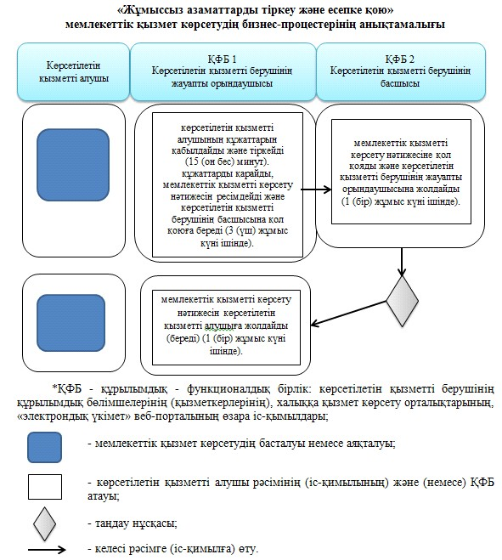
Маңғыстау облысы әкімдігінің
2014 жылғы 08 желтоқсан
№ 295 қаулысына 2-қосымша
«Семей ядролық сынақ полигонында ядролық сынақтардың салдарынан
зардап шеккен азаматтарды тіркеу және есепке алу, біржолғы
мемлекеттік ақшалай өтемақы төлеу, куәліктер беру» мемлекеттік
көрсетілетін қызмет регламентіне 3-қосымша
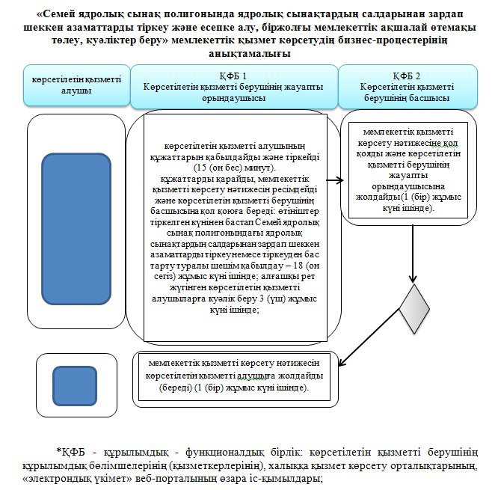
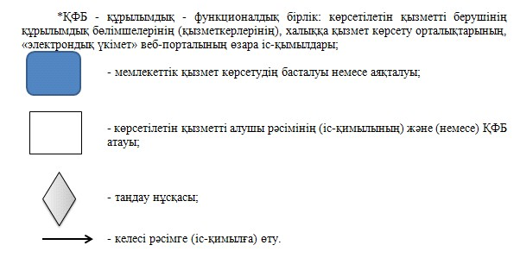

Маңғыстау облысы әкімдігінің
2014 жылғы 08 желтоқсан
№ 295 қаулысына 3-қосымша
«Жұмыссыз азаматтарға анықтамалар беру»
мемлекеттік көрсетілетін қызмет регламентіне
4-қосымша
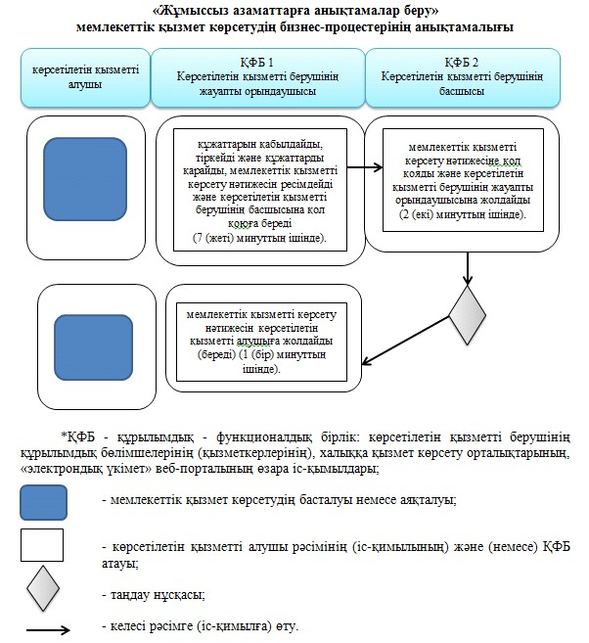

Маңғыстау облысы әкімдігінің
2014 жылғы 08 желтоқсан
№ 295 қаулысына 4-қосымша
«Мүгедектерге протездік-ортопедиялық
көмек ұсыну үшін оларға құжаттарды ресімдеу»
мемлекеттік көрсетілетін қызмет регламентіне
1-қосымша
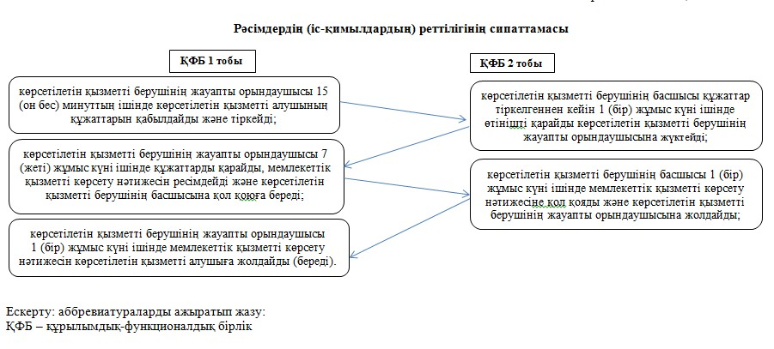

Маңғыстау облысы әкімдігінің
2014 жылғы 08 желтоқсан
№ 295 қаулысына 5-қосымша
«Мүгедектерге протездік-ортопедиялық көмек ұсыну үшін оларға
құжаттарды ресімдеу» мемлекеттік көрсетілетін қызмет
регламентіне 2-қосымша
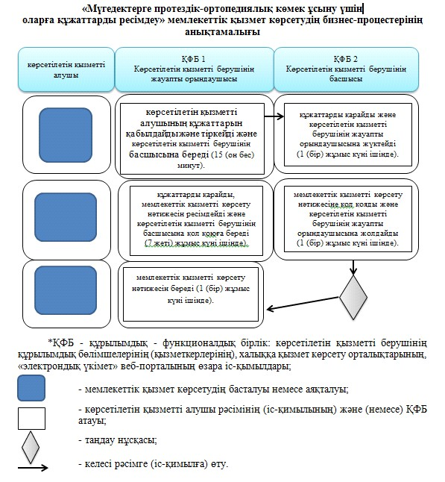

Маңғыстау облысы әкімдігінің
2014 жылғы 08 желтоқсан
№ 295 қаулысына 6-қосымша
«Мүгедектерді сурдо-тифлотехникалық және міндетті гигиеналық
құралдармен қамтамасыз ету үшін оларға құжаттарды ресімдеу»
мемлекеттік көрсетілетін қызмет регламентіне
1-қосымша
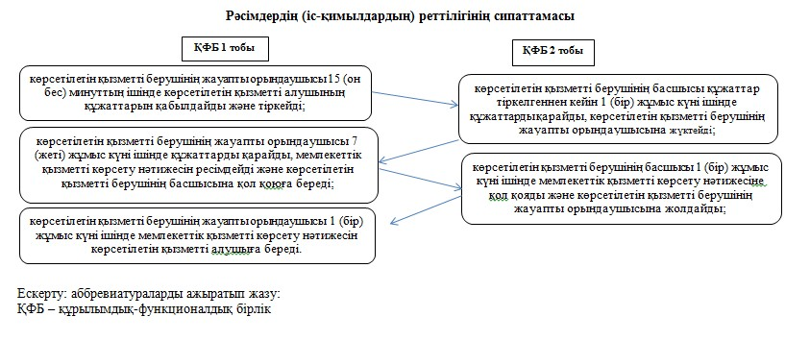
Маңғыстау облысы әкімдігінің
2014 жылғы 08 желтоқсан
№ 295 қаулысына 7-қосымша
«Мүгедектерді сурдо-тифлотехникалық және міндетті гигиеналық
құралдармен қамтамасыз ету үшін оларға құжаттарды ресімдеу»
мемлекеттік көрсетілетін қызмет регламентіне 2-қосымша
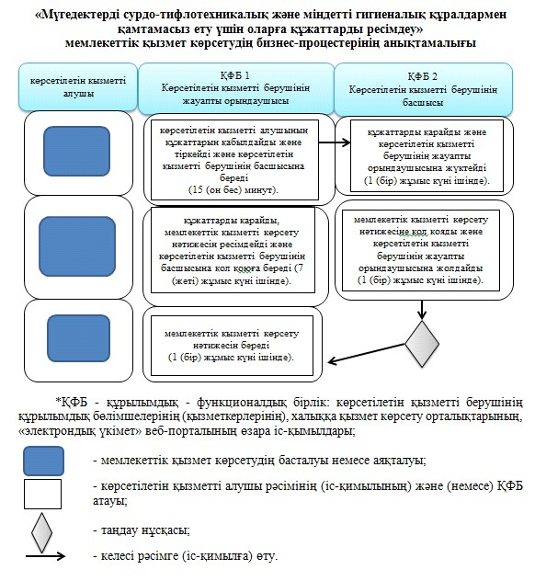
Маңғыстау облысы әкімдігінің
2014 жылғы 08 желтоқсан
№ 295 қаулысына 8-қосымша
«Он сегіз жасқа дейінгі балаларға мемлекеттік
жәрдемақы тағайындау» мемлекеттік көрсетілетін
қызмет регламентіне 4-қосымша
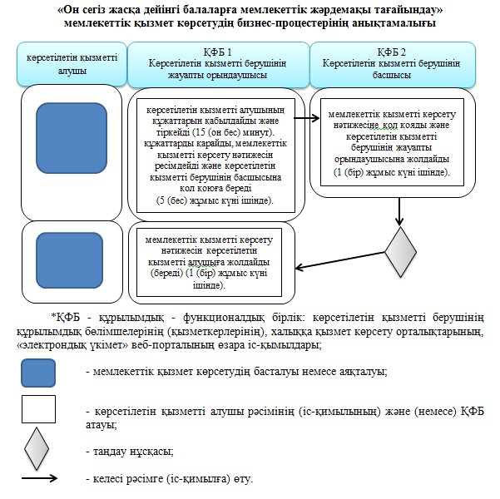
Маңғыстау облысы әкімдігінің
2014 жылғы 08 желтоқсан
№ 295 қаулысына 9-қосымша
«Мемлекеттік атаулы әлеуметтік көмек
тағайындау» мемлекеттік көрсетілетін
қызмет регламентіне 4-қосымша
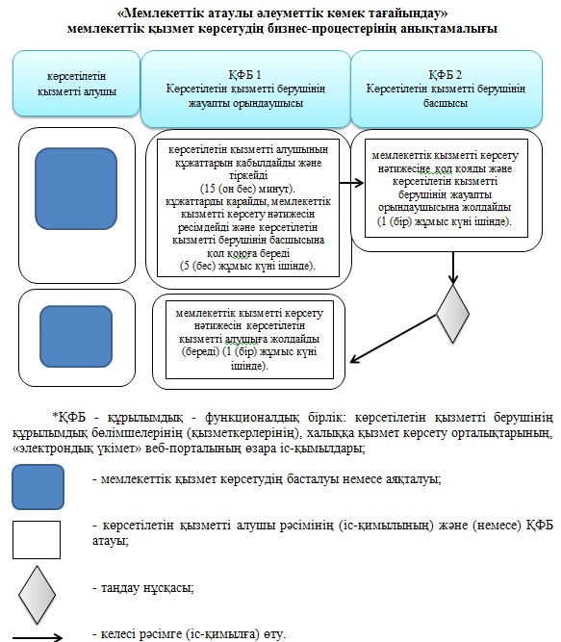
Маңғыстау облысы әкімдігінің
2014 жылғы 08 желтоқсан
№ 295 қаулысына 10-қосымша
«Жүріп-тұруы қиын бірінші топтағы
мүгедектерге жеке көмекшінің және
есту кемістігі бар мүгедектерге ымдау
тілі маманының қызметтерін ұсыну
үшін мүгедектерге құжаттарды ресімдеу»
мемлекеттік көрсетілетін қызмет регламентіне
1-қосымша
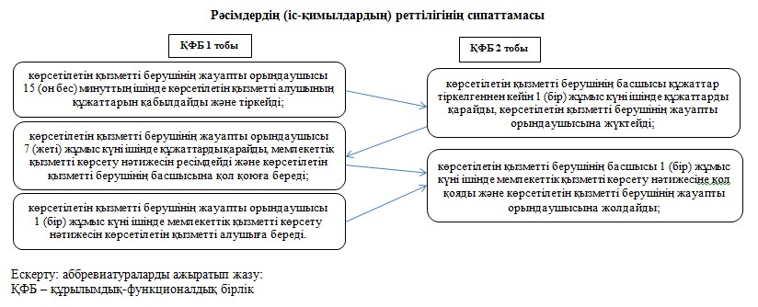

Маңғыстау облысы әкімдігінің
2014 жылғы 08 желтоқсан
№ 295 қаулысына 11-қосымша
«Жүріп-тұруы қиын бірінші топтағы мүгедектерге
жеке көмекшінің және есту кемістігі бар мүгедектерге
ымдау тілі маманының қызметтерін ұсыну үшін мүгедектерге
құжаттарды ресімдеу» мемлекеттік көрсетілетін қызмет
регламентіне 2-қосымша
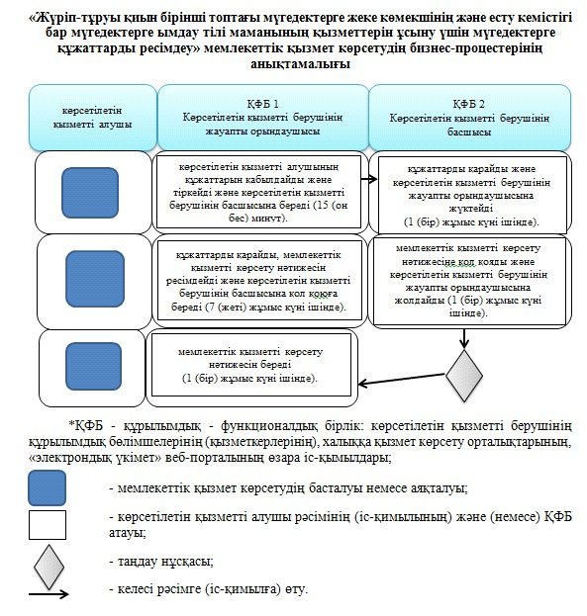

Маңғыстау облысы әкімдігінің
2014 жылғы 08 желтоқсан
№ 295 қаулысына 12-қосымша
«Мүгедектерге кресло-арбалар
беру үшін оларға құжаттарды
ресімдеу» мемлекеттік көрсетілетін
қызмет регламентіне 1-қосымша
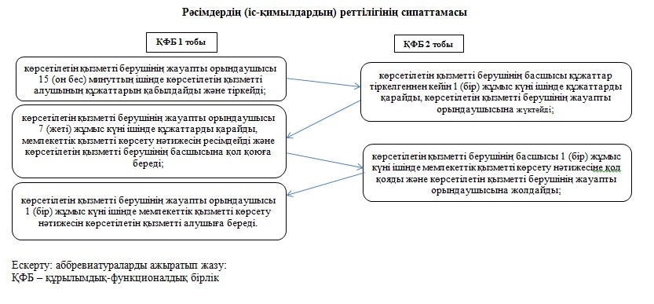

Маңғыстау облысы әкімдігінің
2014 жылғы 08 желтоқсан
№ 295 қаулысына 13-қосымша
«Мүгедектерге кресло-арбалар беру үшін
оларға құжаттарды ресімдеу» мемлекеттік
көрсетілетін қызмет регламентіне 2-қосымша
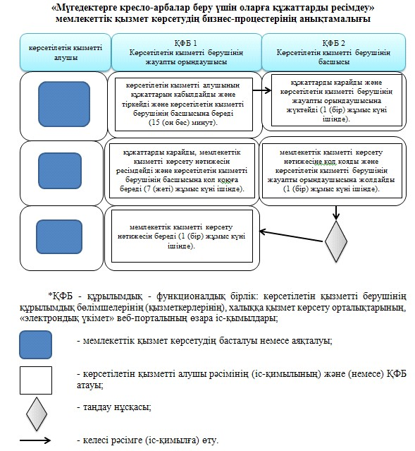

Маңғыстау облысы әкімдігінің
2014 жылғы 08 желтоқсан
№ 295 қаулысына 14-қосымша
«Мүгедектерді санаторий-курорттық
емдеумен қамтамасыз ету үшін оларға
құжаттарды ресімдеу» мемлекеттік көрсетілетін
қызмет регламентіне 1-қосымша
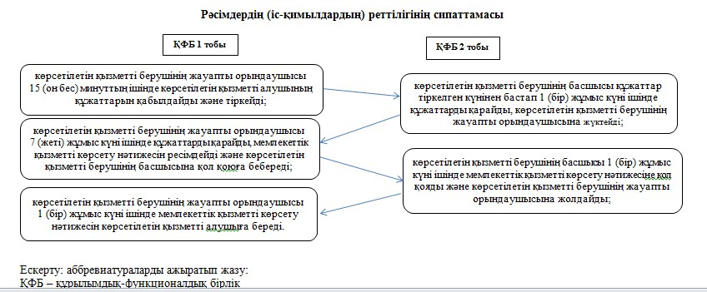

Маңғыстау облысы әкімдігінің
2014 жылғы 08 желтоқсан
№ 295 қаулысына 15-қосымша
«Мүгедектерді санаторий-курорттық емдеумен
қамтамасыз ету үшін оларға құжаттарды ресімдеу»
мемлекеттік көрсетілетін қызмет регламентіне 2-қосымша
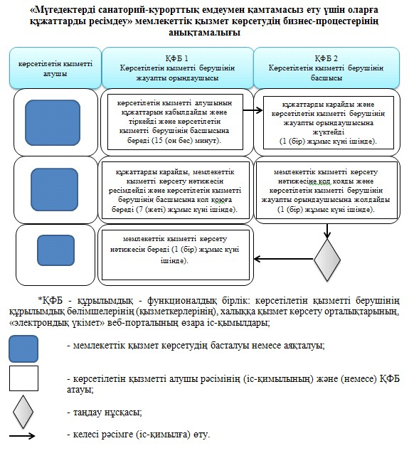

Маңғыстау облысы әкімдігінің
2014 жылғы 08 желтоқсан
№ 295 қаулысына 16-қосымша
«Медициналық-әлеуметті мекемелерде
(ұйымдарда) арнаулы әлеуметтік қызметтер
көрсетуге құжаттар ресімдеу»
мемлекеттік көрсетілетін қызмет
регламентіне 1-қосымша
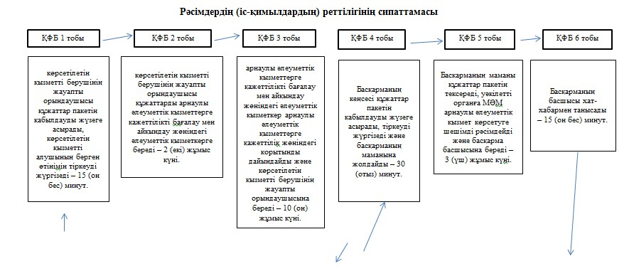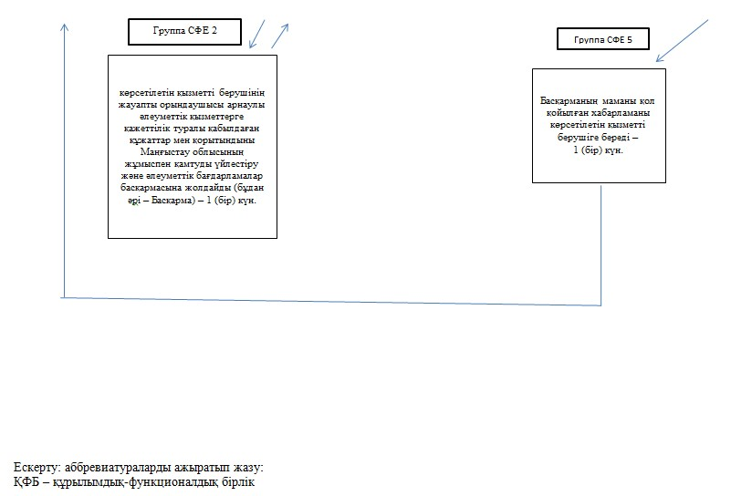

Маңғыстау облысы әкімдігінің
2014 жылғы 08 желтоқсан
№ 295 қаулысына 17-қосымша
«Медициналық-әлеуметті
мекемелерде (ұйымдарда) арнаулы
әлеуметтік қызметтер көрсетуге
құжаттар ресімдеу» мемлекеттік
көрсетілетін қызмет регламентіне
2-қосымша
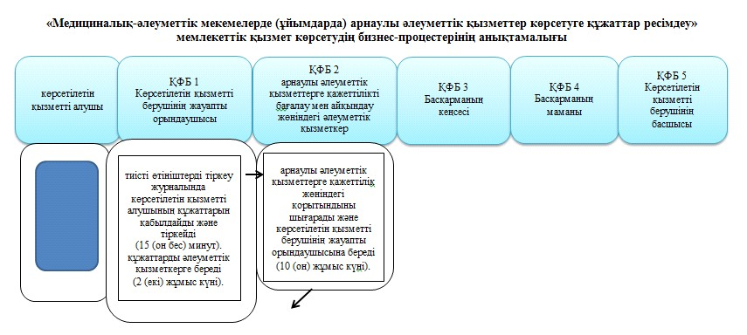
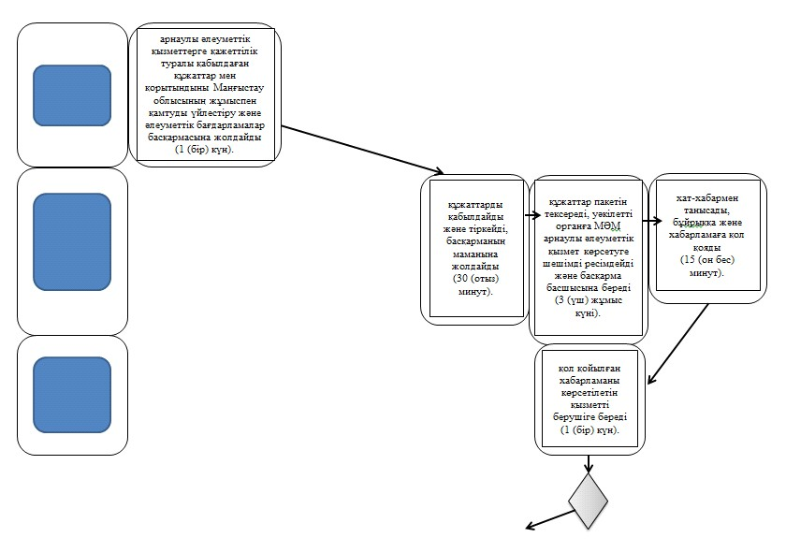
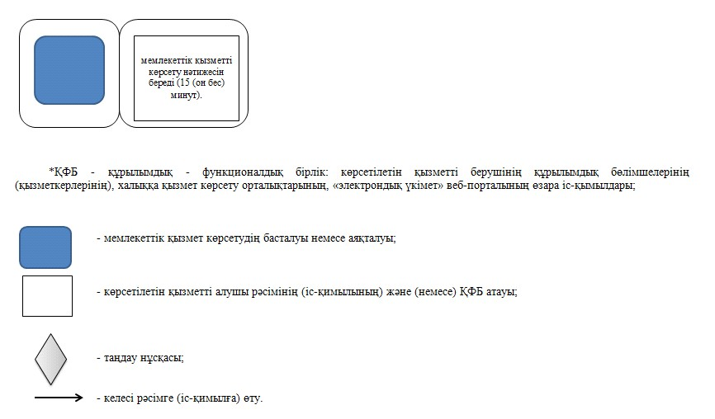

Маңғыстау облысы әкімдігінің
2014 жылғы 08 желтоқсан
№ 295 қаулысына 18-қосымша
«Үйде күтім көрсету жағдайында
арнаулы әлеуметтік қызмет
көрсетуге құжаттар ресімдеу»
мемлекеттік көрсетілетін қызмет
регламентіне 1-қосымша
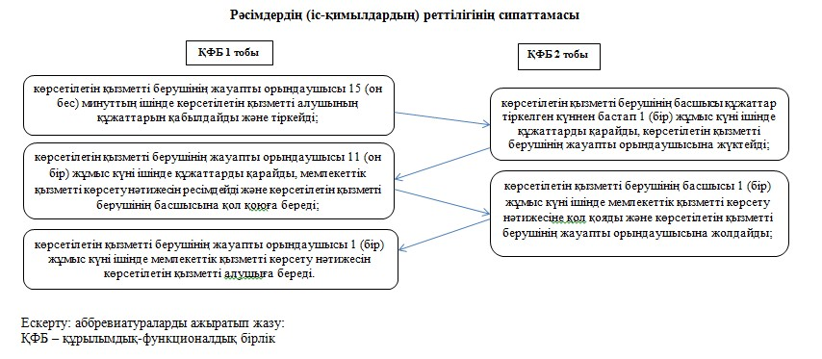

Маңғыстау облысы әкімдігінің
2014 жылғы 08 желтоқсан
№ 295 қаулысына 19-қосымша
«Үйде күтім көрсету жағдайында арнаулы
әлеуметтік қызмет көрсетуге құжаттар ресімдеу»
мемлекеттік көрсетілетін қызмет регламентіне
2-қосымша
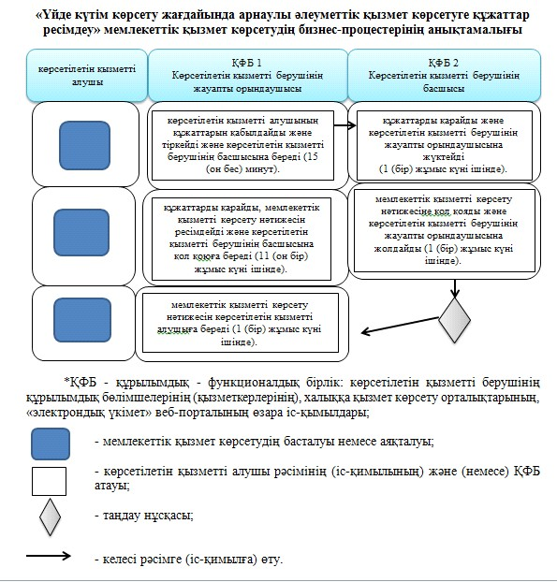

Маңғыстау облысы әкімдігінің
2014 жылғы 08 желтоқсан
№ 295 қаулысына 20-қосымша
«Жергілікті өкілді органдардың
шешімдері бойынша мұқтаж азаматтардың
жекелеген санаттарына әлеуметтік көмек
тағайындау» мемлекеттік көрсетілетін
қызмет регламентіне 2-қосымша
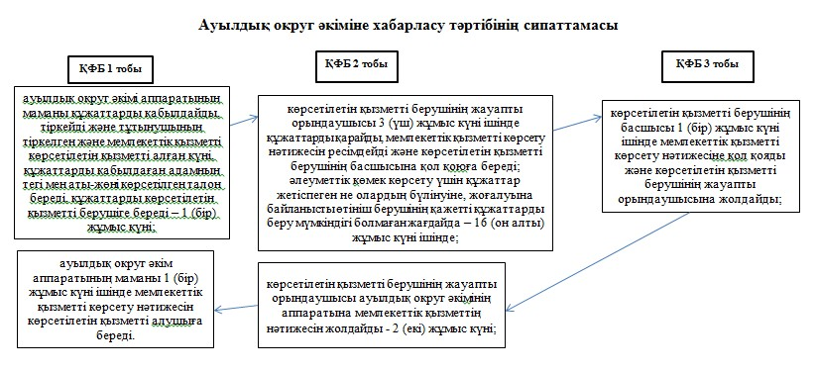
Маңғыстау облысы әкімдігінің
2014 жылғы 08 желтоқсан
№ 295 қаулысына 21-қосымша
Жергілікті өкілді органдардың шешімдері бойынша мұқтаж
азаматтардың жекелеген санаттарына әлеуметтік көмек
тағайындау» мемлекеттік көрсетілетін қызмет регламентіне
4-қосымша
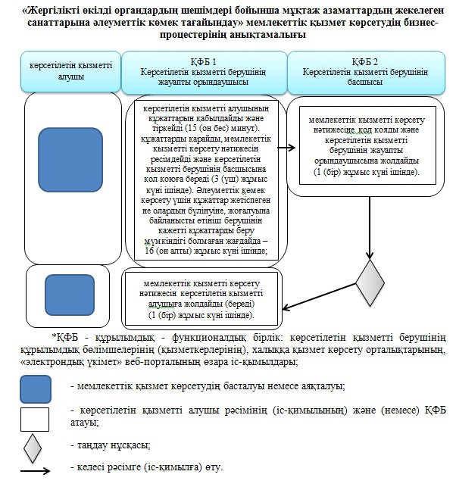
Маңғыстау облысы әкімдігінің
2014 жылғы 08 желтоқсан
№ 295 қаулысына 22-қосымша
«Адамдарға жұмыспен қамтуға жәрдемдесудің
белсенді нысандарына қатысуға жолдамалар беру»
мемлекеттік көрсетілетін қызмет регламентіне 3-қосымша
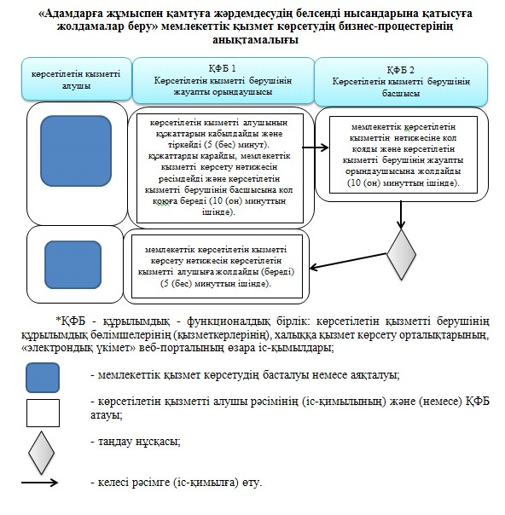
Маңғыстау облысы әкімдігінің
2014 жылғы 08 желтоқсан
№ 295 қаулысына 23-қосымша
«Ауылдық елді мекендерде тұратын және жұмыс
істейтін әлеуметтік сала мамандарына отын сатып
алу бойынша әлеуметтік көмек тағайындау» мемлекеттік
көрсетілетін қызмет регламентіне 4-қосымша
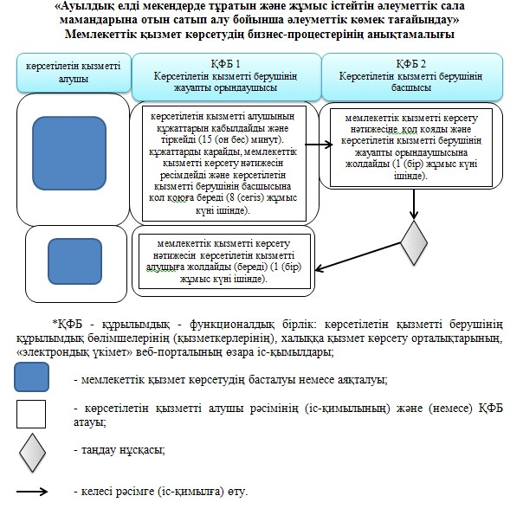
Маңғыстау облысы әкімдігінің
2014 жылғы 08 желтоқсан
№ 295 қаулысына 24-қосымша
«Өтініш берушінің (отбасының)
атаулы әлеуметтік көмек алушыларға
тиесілігін растайтын анықтама беру»
мемлекеттік көрсетілетін қызмет регламентіне
1-қосымша
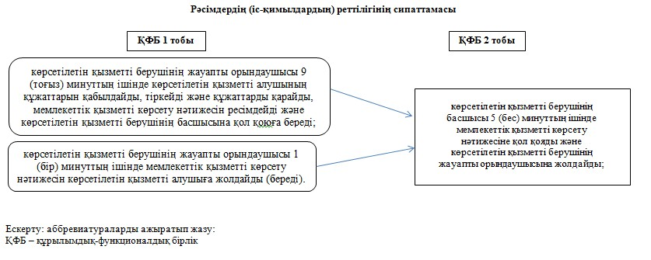
Маңғыстау облысы әкімдігінің
2014 жылғы 08 желтоқсан
№ 295 қаулысына 25-қосымша
«Өтініш берушінің (отбасының)
атаулы әлеуметтік көмек алушыларға
тиесілігін растайтын анықтама беру»
мемлекеттік көрсетілетін қызмет регламентіне
2-қосымша
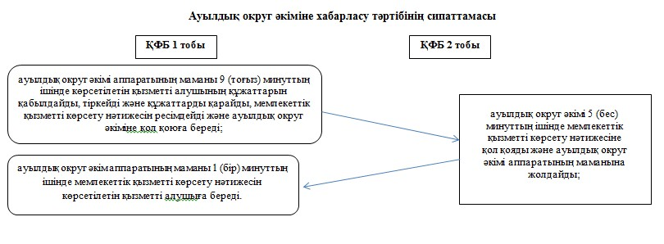
Маңғыстау облысы әкімдігінің
2014 жылғы 08 желтоқсан
№ 295 қаулысына 26-қосымша
«Өтініш берушінің (отбасының) атаулы әлеуметтік көмек
алушыларға тиесілігін растайтын анықтама беру» мемлекеттік
көрсетілетін қызмет регламентіне 4-қосымша
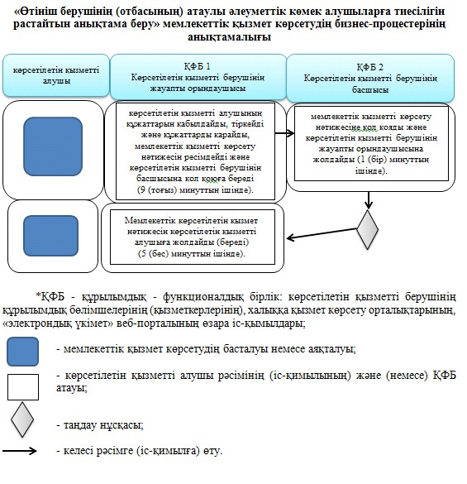
Маңғыстау облысы әкімдігінің
2014 жылғы 08 желтоқсан
№ 295 қаулысына 27-қосымша
«Үйде оқитын мүгедек балаларға материалдық
қамсыздандыруды тағайындау» мемлекеттік
көрсетілетін қызмет регламентіне 4-қосымша
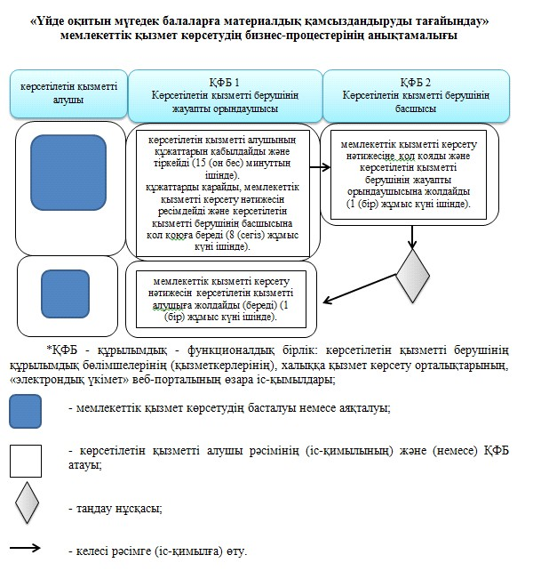
Маңғыстау облысы әкімдігінің
2014 жылғы 08 желтоқсан
№ 295 қаулысына 28-қосымша
«Шетелдік қызметкерге жұмысқа
орналасуға және жұмыс берушілерге
тиісті әкімшілік-аумақтық бірлік
аумағында еңбек қызметін жүзеге
асыру үшін шетелдік жұмыс күшін
тартуға рұқсат беру, қайта ресімдеу
және ұзарту» мемлекеттік көрсетілетін
қызмет регламентіне 4-қосымша
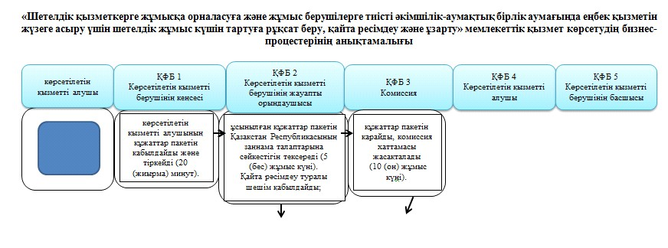
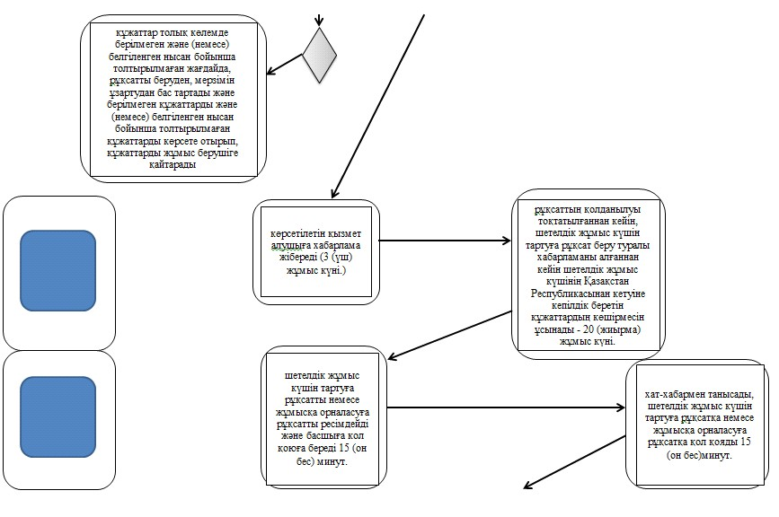
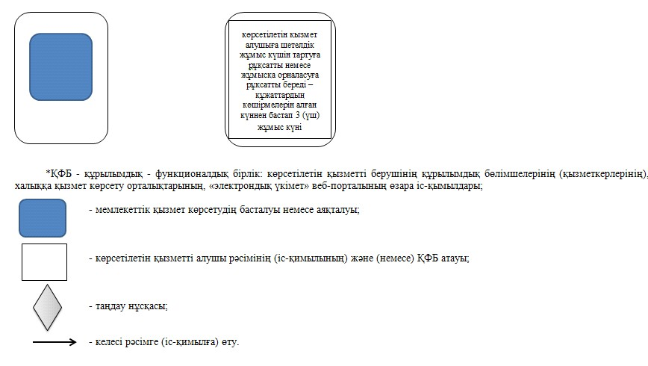

Маңғыстау облысы әкімдігінің
2014 жылғы 08 желтоқсан
№ 295 қаулысына 29-қосымша
«Оралман мәртебесін беру»
мемлекеттік көрсетілетін қызмет
регламентіне 1-қосымша
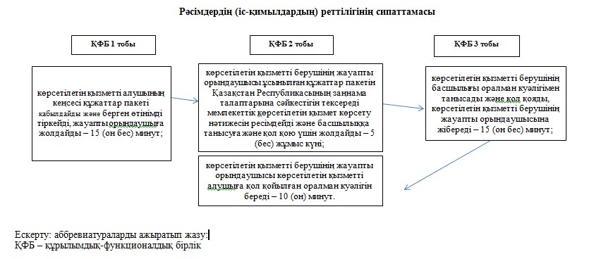

Маңғыстау облысы әкімдігінің
2014 жылғы 08 желтоқсан
№ 295 қаулысына 30-қосымша
«Оралман мәртебесін беру» мемлекеттік
көрсетілетін қызмет регламентіне 2-қосымша
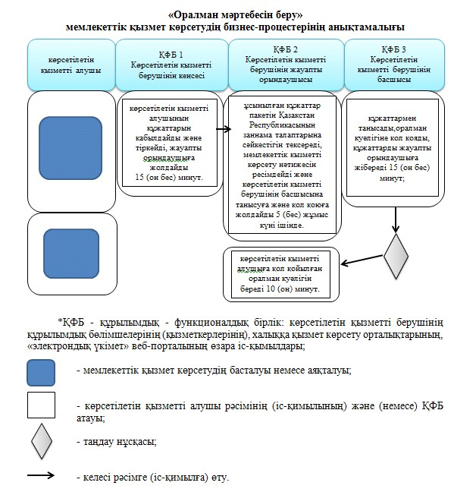

Маңғыстау облысы әкімдігінің
2014 жылғы 08 желтоқсан
№ 295 қаулысына 31-қосымша
«Тұрғын үй көмегін тағайындау»
мемлекеттік көрсетілетін қызмет
регламентіне 1-қосымша
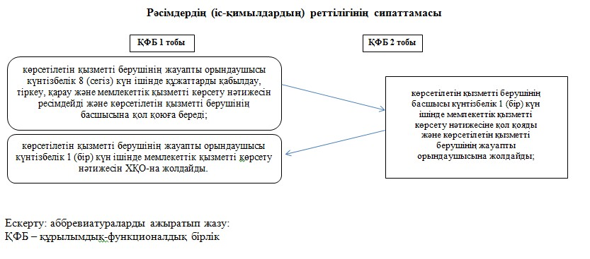
Маңғыстау облысы әкімдігінің
2014 жылғы 08 желтоқсан
№ 295 қаулысына 32-қосымша
«Тұрғын үй көмегін тағайындау»
мемлекеттік көрсетілетін қызмет
регламентіне 4-қосымша
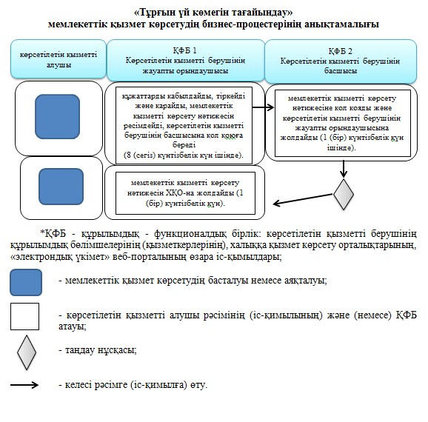

© 2012. Қазақстан Республикасы Әділет министрлігінің «Қазақстан Республикасының Заңнама және құқықтық ақпарат институты» ШЖҚ РМК

